УТВЕРЖДАЮ

Заместитель начальника Департамента поддержки информационных технологий

___________________ Старченко В.В.

«22» ______06_______ 2025

Рабочая ИНСТРУКЦИЯ пользователя
«ведение командированных бригад»

системА оперативного управления работами

РИП БП10

Москва
Сведения о документе
Введено в действие | Утверждено заместителем начальника Департамента поддержки информационных технологий Старченко В.В. «__»________ 2025
Бизнес-процесс/бизнес-сервис | БП 10 – Техническое обслуживание и эксплуатация
СМФК | СОУР
Версия | 01
Внесение изменений | Основанием для внесения изменений и дополнений является изменения в системе
Разработано | «Межрегиональная энергосервисная компания «Энергоэффективные технологии» (АО «МЭК «Энергоэффективные технологии»)
Обоснование новой версии документа | Вводится впервые
Размещение и хранение | Электронная версия – Портал ИТ-поддержки и Библиотека ВНД.
Участники процедуры/процесса | Пользователи ролей:  Специалист поддержки  Главный инженер/ Зам. Главного инженера - Исполнительный аппарат  Администратор - Исполнительный аппарат  Эксперт - Исполнительный аппарат  Эксперт НСИ - Исполнительный аппарат  Сотрудник ОДС (Диспетчер) - Исполнительный аппарат  Сотрудник охраны труда - Исполнительный аппарат  Специалист (просмотр) - Исполнительный аппарат  Главный инженер/ Зам. Главного инженера – Филиал  Эксперт – Филиал  Сотрудник СМиТ – Филиал  Сотрудник ОДС (Диспетчер) – Филиал  Сотрудник охраны труда – Филиал  Специалист (просмотр) – Филиал  Начальник /Главный инженер/ Зам. Главного инженера – РЭС  Мастер/инженер РЭС – РЭС  Исполнитель - РЭС
Способ ознакомления | Библиотека ВНД + рассылка
Дополнительные сведения
Содержание
1 Область применения 6
2 Нормативные ссылки 6
3 Термины, определения и сокращения 6
3.1 Термины и определения 6
3.2 Сокращения и расшифровка 8
4 Общие положения 9
5 Последовательность действий 9
5.1 Создание РД для локального отражения работ 9
5.2 Выполнение РД в мобильном приложении 14
5.3 Расчет трудозатрат по РД 14
5.4 Фиксация факта выполнения работ по заказам ТОРО в локальных РД 15
6 Права и ответственность 17

Область применения
Настоящий документ описывает последовательность действий пользователя при работе с системой оперативного управления работами (далее – СОУР, Система). Он предназначен для пользователей, которым присвоены следующие роли:
- «Главный инженер/ Зам. Главного инженера - Исполнительный аппарат»
- «Администратор - Исполнительный аппарат»
- «Эксперт - Исполнительный аппарат»
- «Эксперт НСИ - Исполнительный аппарат»
- «Сотрудник ОДС (Диспетчер) - Исполнительный аппарат»
- «Сотрудник охраны труда - Исполнительный аппарат»
- «Специалист (просмотр) - Исполнительный аппарат»
- «Главный инженер/ Зам. Главного инженера – Филиал»
- «Эксперт – Филиал»
- «Сотрудник ОДС (Диспетчер) – Филиал»
- «Сотрудник охраны труда – Филиал»
- «Специалист (просмотр) – Филиал»
- «Начальник /Главный инженер/ Зам. Главного инженера – РЭС»
- «Мастер/инженер РЭС – РЭС»
- «Исполнитель – РЭС».

Нормативные ссылки
- ГОСТ 34.601 90 Информационная технология. Автоматизированные системы. Стадии создания.

Термины, определения и сокращения

Термины и определения
Термины | Определения
Задание | Задание на ТОиР, формируемое на основании заявок или заказов ТОиР из мастер-системы путем назначения их на конкретного исполнителя и последующим оформлением разрешительного документа (РД) по группе заказов/заявок или единичным заказам/заявкам.
Заказ/заявка на работы ТОиР | Единичный объект системы планирования и учета в АСУ ТОиР. Заказ/заявка может содержать ссылку на объект электросетевого хозяйства, на котором планируется выполнение мероприятия любого объема (ремонты, техническое обслуживание, технологическое присоединение, работы по снижению потерь электроэнергии и т.д.), сроки выполнения, перечень операций, которые необходимо выполнить в рамках мероприятия, а также исполнителей работ, продолжительность каждой операции, номенклатуру МТР, необходимых для выполнения мероприятия и плановые объемы потребностей в МТР, плановые и фактические физические объемы выполнения работ. Заказ/заявка может быть создан на плановые, внеплановые, аварийные работы по всем видам деятельности РЭС/РЭР/УКС/ОВЭС, работы по полученным распоряжениям и т.д.
Заказчик, | АО МЭК «Энергоэффективные технологии».
Заявка (диспетчерская/оперативная) | Документ, в котором оформляется ответственное намерение эксплуатирующей организации изменить технологический режим работы или эксплуатационное состояние линии электропередачи, оборудования или устройств
Подрядчик | Организация, выбранная для выполнения работ по результатам конкурсных процедур
Мастер | Ответственный за работу, выполняемую мобильной бригадой.
Мастер-система | Информационная система, в которой происходит генерирование и поддержка в актуальном состоянии мастер-данных. В дальнейшем при интеграции мастер-данные выгружаются в смежные информационные системы.  СУПА на базе ПО SAP на базе или другого программного обеспечения, принятого к использованию в объеме работ по импортозамещению
Мобильный клиент (МК), мобильное приложение (МП) | Приложение СОУР на мобильном устройстве. Оптимизирован для работы исполнителей работ, получения задач и отчета по ним.
МС ЗУП | Мастер-система управления кадрами и персоналом
Общество | ПАО «Россети Центр» и ПАО «Россети Центр и Приволжье»
Портальный клиент СОУР,  портальная часть СОУР, веб-приложение | Приложение СОУР оптимизированное для работы диспетчера, менеджера бригад и руководства. Предназначен для ведения справочников, создания задач, шаблонов и формирования сводной отчетности о выполненных работах
Ремонтная бригада (РБ) | Бригада, выполняющая работы по эксплуатации, ремонту, техническому обслуживанию и монтажу электроустановок, оснащенная всеми необходимым инструментами и приспособлениями, а также специализированным МУ для доступа в СОУР
Система | Система оперативного управления работами, разрабатываемая на платформе ПО «Цифровой ревизор: Система управления мобильными бригадами», Реестровая запись в реестре Российского ПО №13487 от 11.05.2022
Техническое обслуживание (ТО) | Обслуживание, предусмотренное в нормативной или эксплуатационной документации, выполняемое  с периодичностью и в объеме установленной в ней, независимо от технического состояния
Текущий ремонт (ТР) | Ремонт, выполняемый для обеспечения или восстановления работоспособности изделия и состоящий в замене и (или) восстановлении отдельных частей. Для значительной части видов техники текущий ремонт рассматривается как минимальный по объему (малый) ремонт, включающий устранение обнаруженных дефектов изделия путем ремонта отказавших составных частей, замены отдельных (быстроизнашивающихся) деталей и его необходимую регулировку в целях восстановления работоспособности и обеспечения нормальной эксплуатации изделия до очередного планового ремонта
Электромонтёр («цифровой электромонтер») | Квалифицированный специалист, входящий в мобильную бригаду, выполняющий работы по эксплуатации, ремонту, техническому обслуживанию и монтажу электроустановок, оснащенный всеми необходимым инструментами и приспособлениями, а также специализированным МУ для удаленного доступа в СОУР (получение заказа/заявки, отражения дефектов и т.д), отражения наряда-допуска, технических объектов на карте, и устройствами, позволяющими контролировать его действия, включая местоположение на карте.

Сокращения и расшифровка
Сокращения | Расшифровка
АС | Автоматизированная система
АСУ ТОиР | Автоматизированная система управления техническим обслуживанием и ремонтом
АСУСП | Автоматизированная система управления сервисной поддержкой
ГИС | Картографическая мастер-система с отражением слоя производственных объектов
ГЛОНАСС | Глобальная навигационная спутниковая система
ЛЭП | Линия электропередачи
МУ | Мобильные устройства (планшетные компьютеры) с установленным приложением СОУР.
РД | Разрешительный документ (наряд-допуск, распоряжение, оформление работы в порядке текущей эксплуатации)
РЭС | Район электрических сетей
СОУР | Система оперативного управления работами
СУБД | Система управления базами данных
СУПА | Система управления производственными активами, автоматизированная на платформе КИСУР ПО SAP или другом программном обеспечении, принятом к использованию в объеме работ по импортозамещению
ТЗ | Техническое задание
ТОиР | Техническое обслуживание и ремонт
ТП | Трансформаторная подстанция
ФИО | Фамилия Имя Отчество
ЭЦП | Электронная цифровая подпись

Общие положения
СОУР – система оперативного управления работами, оптимизирована для работы диспетчера, менеджера бригад и руководства система. Она предназначена для ведения справочников, создания задач, шаблонов и формирования сводной отчетности о выполненных работах.
В данной инструкции описывается работа пользователя в СОУР в части организации процесса командирования бригад с оформлением РД на перебазировку, еженедельным контролем присутствия сотрудников на рабочем месте и оформлении РД в стороннем подразделении. Основное описание создания и работы с РД указано в рабочей инструкции РИП_Общая инструкция пользователя СОУР.

Последовательность действий

Общие положения
Раздел командированные бригады предназначен для создания бригады, направляемой в другое подразделение для выполнения работ.
Основные функции раздела:
- Создание командированной бригады (Рисунок 1 – кнопка «Создать»)

- Просмотр(редактирование) карточки бригады (Рисунок 109 – )
- Удаление карточки бригады (Рисунок 117 – )

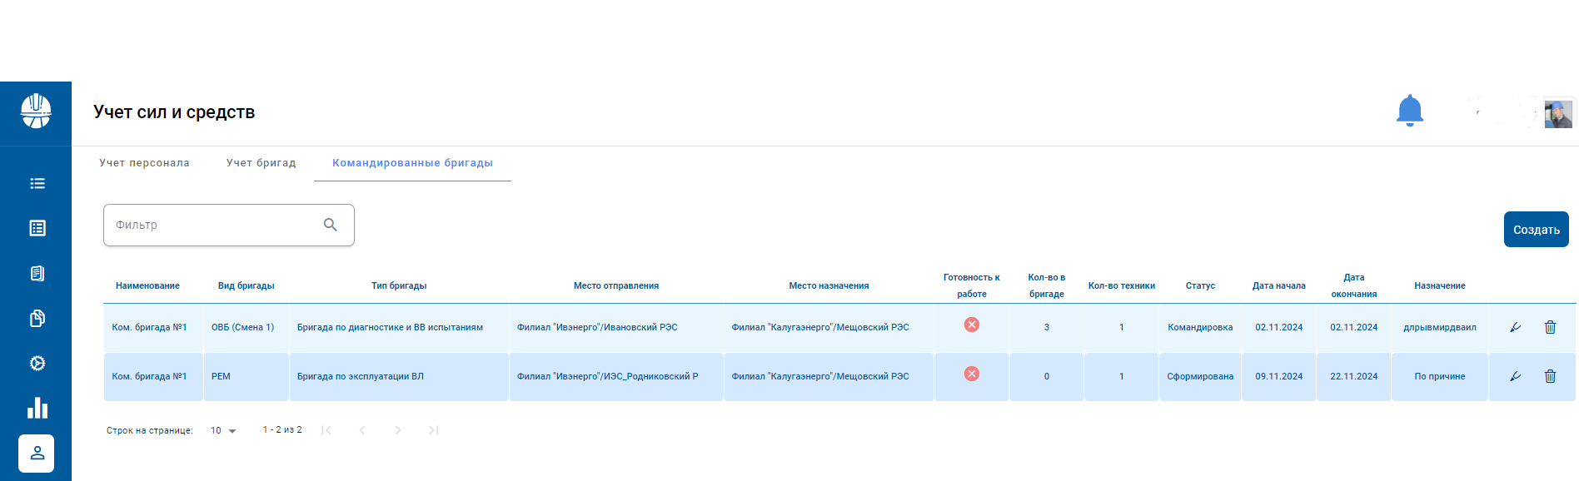
Рисунок 1 - Раздел Командированные бригады
Создание командированной бригады доступно пользователям с уровнем доступа «Удаление», просмотр с уровнем «Чтение» и выше (Таблица 1).
Таблица 1 Фрагмент концепции ролей (без изменений)
№ п.п. | Наименование роли |  |  | Карточка командированной бригады
 | Исполнительный аппарат | Главный инженер  Зам. Главного инженера | SOUR_GI_IA | Чтение
 |  | Администратор | SOUR_ADMIN | Удаление
 |  | Эксперт | SOUR_EXPERT_IA | Чтение
 |  | Эксперт НСИ | SOUR_NSI | Чтение
 |  | Сотрудник ОДС (Диспетчер) | SOUR_ODS_IA | Чтение
 |  | Сотрудник охраны труда | SOUR_OHR_TRUDA_IA | Чтение
 |  | Специалист (просмотр) | SOUR_TECHN_IA ? | Чтение
 | Филиал | Главный инженер  Зам. Главного инженера | SOUR_GI_ХХХХ | Чтение
 |  | Эксперт | SOUR_EXPERT_ХХХХ | Удаление
 |  | Сотрудник ОДС (Диспетчер) | SOUR_ODS_ХХХХ | Чтение
 |  | Сотрудник охраны труда | SOUR_OHR_TRUDA_ХХХХ | Чтение
 |  | Специалист (просмотр) | SOUR_TECHN_ХХХХ | Чтение
 | РЭС | Начальник  Главный инженер  Зам. Главного инженера | SOUR_TECH_ХХХХ_YYY | Чтение
 |  | Мастер  Инженер РЭС | SOUR_MASTER_ХХХХ_YYY | Чтение
 |  | Исполнитель | SOUR_WORKER_ХХХХ_YYY | Чтение
 | Филиал | Сторонний персонал | CONTRACT_WORKER_ХХХХ | Запрет

Создание карточки командированной бригады.
Карточки командированных бригад создаются в разделе «Учёт сил и средств» - подраздел «Командированные бригады».
Для создания карточки бригады необходимо нажать кнопку «Создать». По её нажатию появляется диалоговое окно для ввода первичной информации по бригаде.
Основные поля окна первичного ввода:
- «Место отправления». Из справочника оргструктуры выбирается подразделение штатного места базирования бригады. При выборе места базирования доступен выбор Филиала в целом для возможности формирования командированной бригады, сформированной из состава нескольких подразделений.
- «Место назначения». Из справочника оргструктуры выбирается подразделение куда направляется бригада. При выборе места назначения доступен выбор только конкретного подразделения куда отправляется бригада.
- «Тип бригады». Выбирается из справочника типов бригад.
- «Вид бригады». Выбирается из справочника типов бригад.
- «Вид транспорта». Выбирается из справочника транспорта техника, прикреплённая на время командировки к бригаде. Возможен множественный выбор.
- «Плановая дата начала». Выбор из календаря плановой даты начала командировки.
- «Плановая дата завершения». Выбор из календаря плановой даты завершения командировки.
- «Причина командировки». Обязательное к заполнению поле со свободным вводом обоснований или причин командировки.
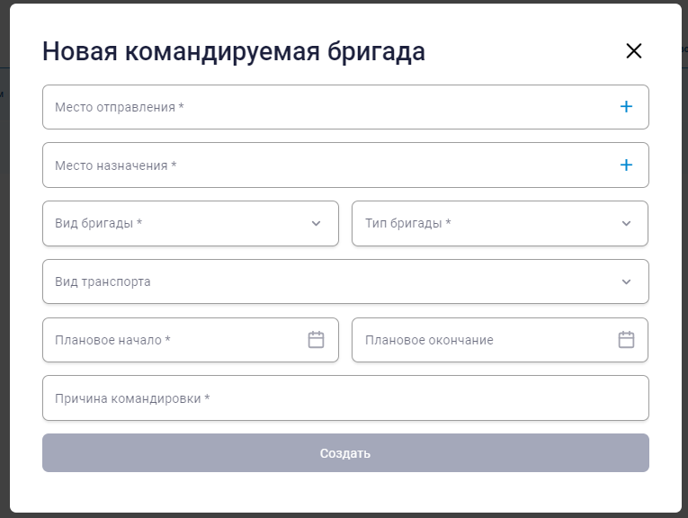
Рисунок 2 - Окно ввода первичной информации по бригаде

Заполнение карточки командированной бригады.
При входе с созданную карточку бригады на экране доступно к редактированию два блока:
- «Основная информация». Заполненные, на этапе создания бригады, поля.
Основной функцией блока является корректировка первичных внесённых данных с последующим сохранением (Рисунок 3 – Кнопка «Сохранить параметры бригады»

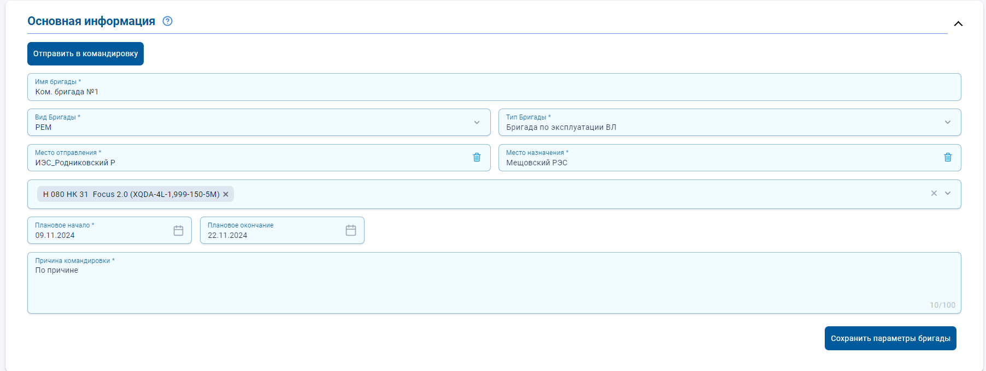
Рисунок 3 - Блок основная информация
Примечание:
После отправки бригады в командировку, карточка бригады блокируется от изменений.

- «Информация о сотрудниках». Для управления составом бригады.
Основные функции блока:

- Добавление сотрудника (Рисунок 4 – Кнопка «Добавление сотрудника»)
- Удаление сотрудника (Рисунок 4 – Ярлык )
- Подтверждение состава бригады (Рисунок 4 – Кнопка «Сохранить информацию о сотрудниках.
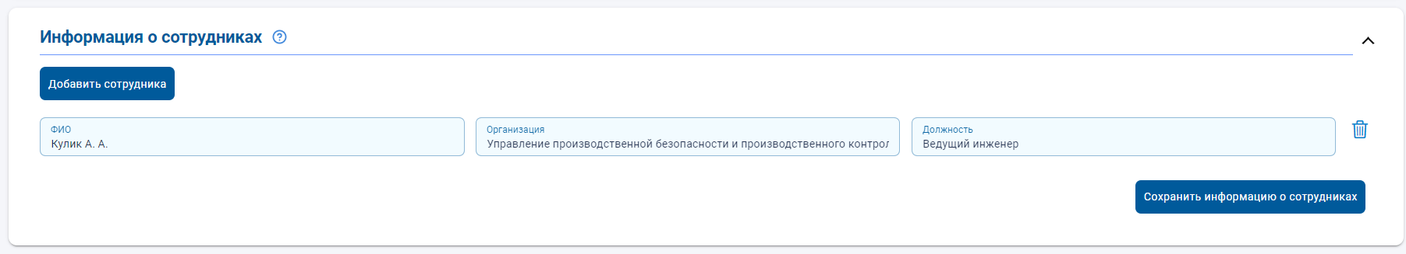
Рисунок 4 - Бок управления составом бригады

Примечание:
- Редактирование состава бригады доступно только при статусе бригады «Сформирована»
- Работает проверка состава бригады в части наличия актуальных прав по НДС. В случае отсутствия активных прав, система не позволит отправить бригаду в командировку.
- Работает проверка на количественный состав бригады. В бригаде должно быть не менее двух сотрудников у одного из которых должны быть активные права НДС уровня Ответственный руководитель работ или производитель работ.

Утверждение параметров командируемой бригады.
При завершении корректировки параметров бригады и её состава, необходимо выполнить процедуру утверждения бригады, нажатием соответствующей кнопки «Утвердить»(Рисунок 5).
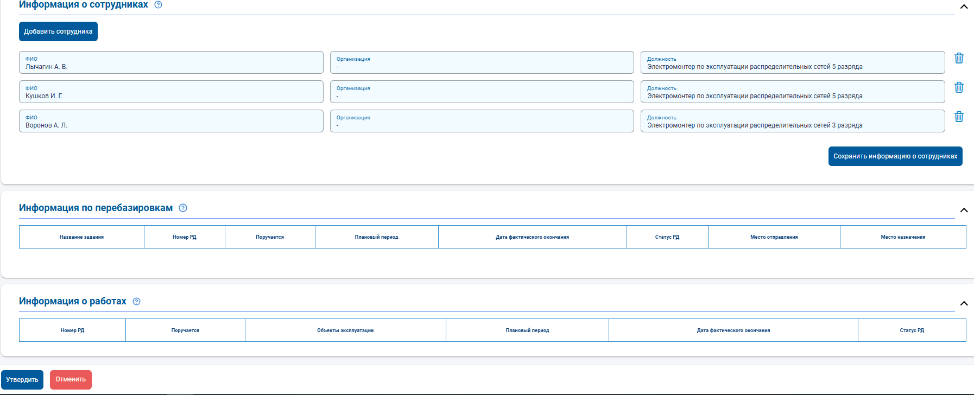
Рисунок 5 - Утверждение бригады
После утверждения бригады, карточка бригады переходит в статус «Утверждена», все поля карточки блокируются для изменения и появляется кнопка «Перебазировка к месту работ» в блоке «Информация по бригадам» (Рисунок 6).
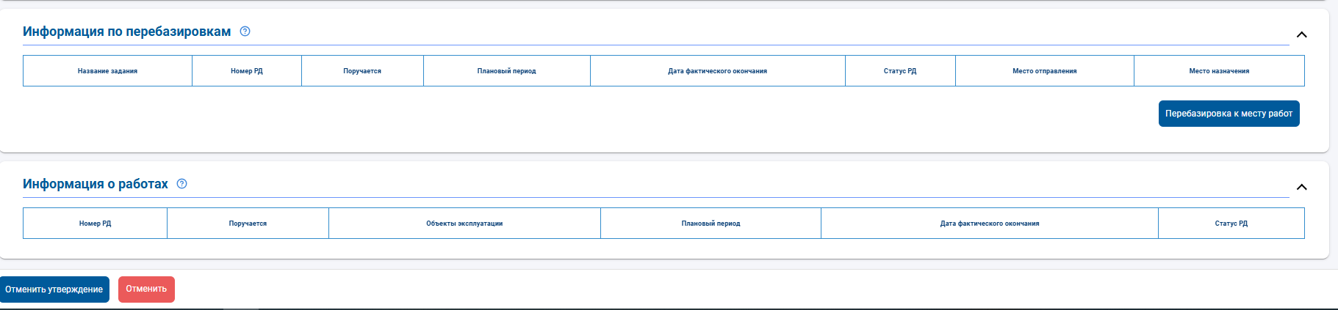
Рисунок 6 - Утверждение бригады
При необходимости корректировки параметров бригады, необходимо снять утверждение бригады, нажав на соответствующую кнопку «Отменить утверждение».
Также в процессе существования карточки командированной бригады, возможно выполнить отмену командировки по кнопке «Отмена». Данная функция остановит отслеживание действий бригады, отзовёт все выданные в процессе оформления командировки, права и полномочия и заблокирует карточку для дальнейшего использования со сменой её статуса на «Отменена».
Примечание: При переводе карточки бригады в статус «Отменена», её возврат в работу невозможен и для последующих действий потребуется создать новую карточку.

Перебазировка командированной бригады к месту работ.
Перебазировка командированной бригады осуществляется нажатием на кнопку «Перебазировка к месту работ». При её нажатии система автоматически сгенерирует РД вида Поручение с заданием на перебазировку, переводит сгенерированный РД в статус «Выдан» и отправляет его на МУ для выполнения.
Пользователь, направляемый в командировку, на мобильном устройстве, берёт РД в работу и отмечает выполнение первого этапа «Начало работ».
Для того, чтобы выполнить этап необходимо:
1) Перейти на вкладку «Этапы»;
2) Нажать на этап;
3) На форме «Подробности этапа» выполните требуемые действия в шагах (Рисунок 7).
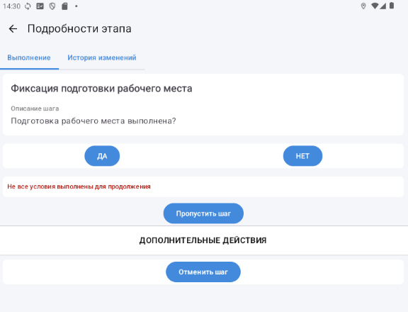
Рисунок 7 – Выполнение этапов
Статус РД при этом переводится в «В работе» а статус карточки бригады меняется на «Перебазировка к месту работ».
После того, как все этапы будут пройдены, разрешительный документ переходит в статус «Выполнен», а статус карточки бригады меняется на «Командировка»(Рисунок 8).
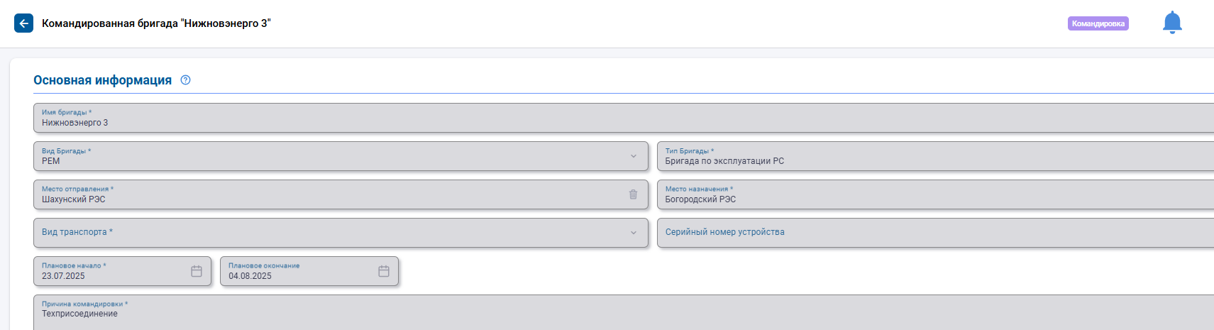
Рисунок 8 – Статус командированной бригады
При установке карточке бригады статуса «Командировка» в системе автоматически будут созданы права НДС и роль в системе на подразделение указанное в поле «Место назначения» для возможности включения членов бригады в разрешительные документы подразделения места назначения, управления работой бригады и отметки присутствия на рабочем месте.
Также командированная бригада появляется в перечне бригад подразделения (Рисунок 9)
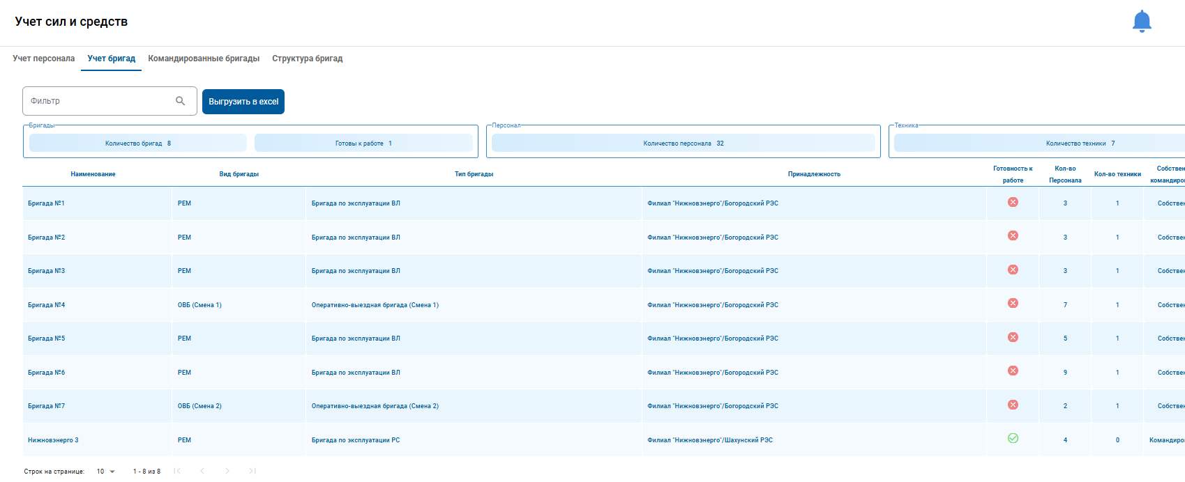
Рисунок 9 – Выполнение этапов
Также станут доступны функции перебазировки бригады к следующему подразделению или перебазировки бригады к месту базирования. Данные функции запускаются соответствующими кнопками в блоке «Информация по перебазировкам»(Рисунок 10).
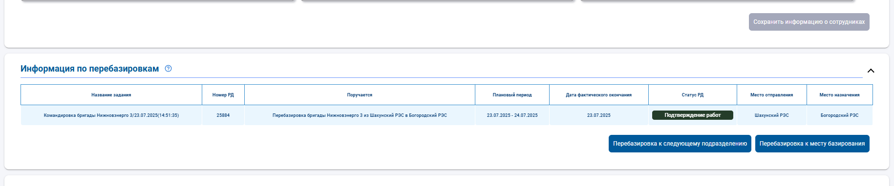
Рисунок 10 – Кнопки перебазировок
При использовании данных функций перебазировок, аналогично будут создаваться РД на перебазировку и отправкой их к исполнению на МУ.
При перебазировке к следующему подразделению пока РД на МУ в статусе «В работе», статус карточки бригады сменится на «Перебазировка к месту назначения». По факту выполнения РД и смены его статуса на «Выполнено», статус бригады снова сменится на «Командировка».
При перебазировке к месту базирования пока РД на МУ в статусе «В работе», статус карточки бригады сменится на «Перебазировка к месту базирования». По факту выполнения РД и смены его статуса на «Выполнено», статус бригады сменится на «Завершена». При этом статусе карточка командированной бригады переместится из активных в архивную (раздел «Учёт сил и средств» - подраздел «Архив командированных бригад») (Рисунок 11).
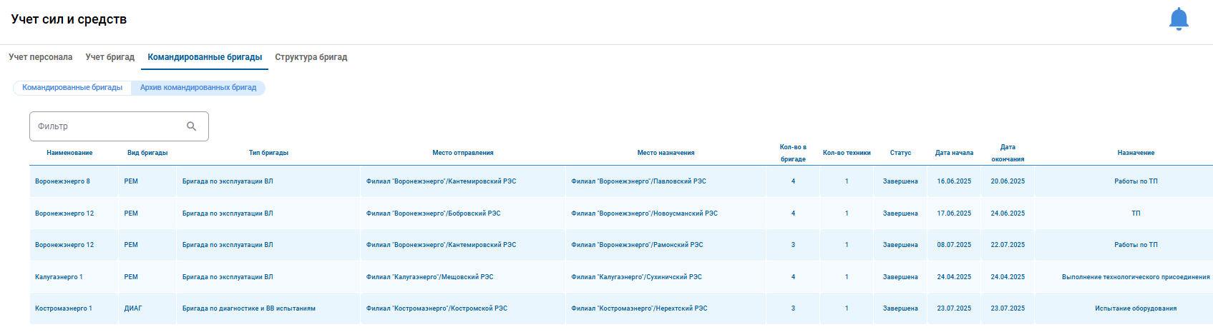
Рисунок 11 – Статус командированной бригады

Отметка присутствия на рабочем месте.
Для отметки присутствия сотрудника на рабочем месте, в разделе «Учёт бригад» предусмотрен функционал отметки, расположенный в карточке штатной бригады и, при наличии в распоряжении, командированной бригады.
Для установки отметки необходимо зайти в карточку бригады в блок «Информация о сотрудниках»(Рисунок 12).
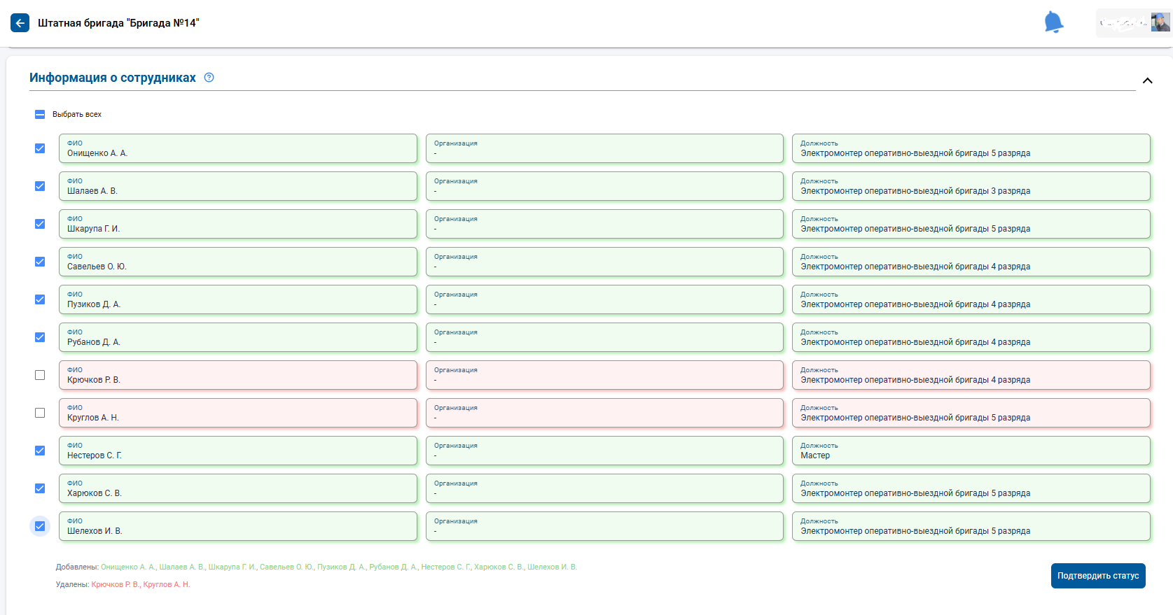
Рисунок 12 – Смена статуса присутствия членов бригады

Основные функции блока:
- Выбор сотрудников для отметки присутствия (Рисунок 12 - )
- Подтверждение статуса присутствия сотрудников на рабочем месте (Рисунок 12 – Кнопка «Подтвердить статус»)
При отметке присутствия сотрудника, выбранный сотрудник подсветится зелёным и будет добавлен в поле «Добавлены:». При противоположном действии, сотрудник подсветится красным. При окончательном отражении отметок, необходимо нажать «Подтвердить статус».
Все изменения по фиксации статуса сотрудников отобразятся в подразделе «Фиксация присутствия» раздела «Учёт персонала» (Рисунок 13).
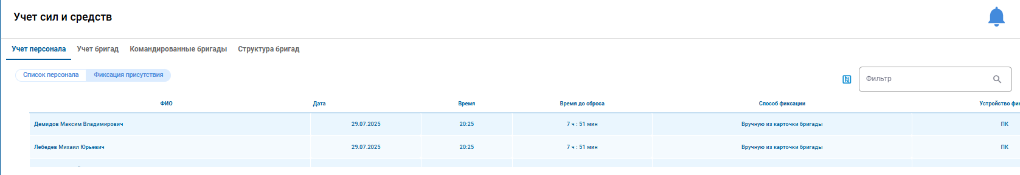
Рисунок 12 – Регистрация отметок присутствия

Права и ответственность
Все пользователи, имеющие роли, перечисленные в п.1, несут ответственность за соблюдение правил настоящей инструкции.
Приложение №1
к РИП БП10

Лист регистрации изменений и дополнений
Порядковый номер изм/доп | Изм/доп  пункт | Содержание  изменения  (дополнения) | Основание (ссылка на ОРД) | Дата внесения изм/доп | Фамилия, инициалы, должность, лица, внесшего изменения (дополнения) | Подпись лица, внесшего изменения (дополнения)

